Lab 8
Hồ Nhật Anh
1150080002
https://youtu.be/6Dnd5TNfRkA
Cấu hình cho các máy ping được với nhau
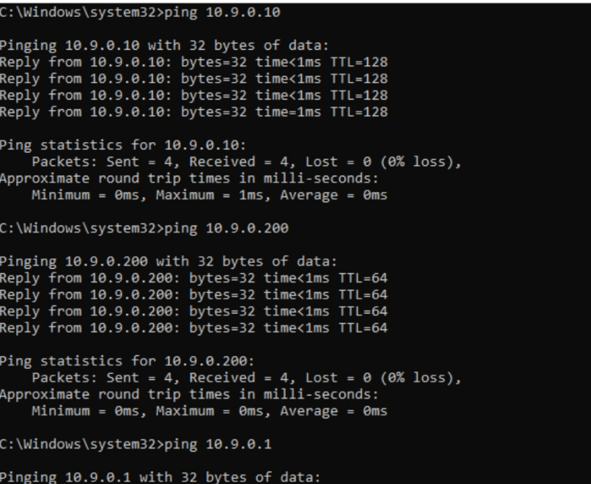
Tạo Rule
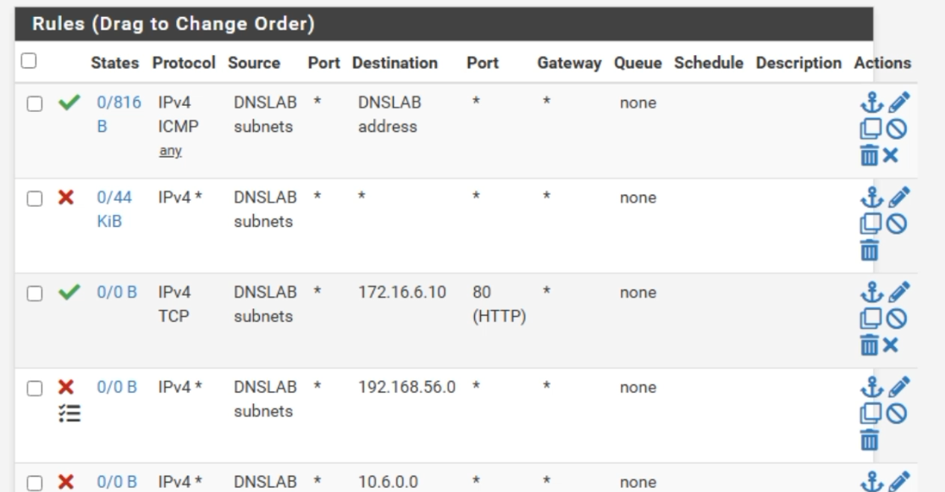
Tạo file fake trong kali
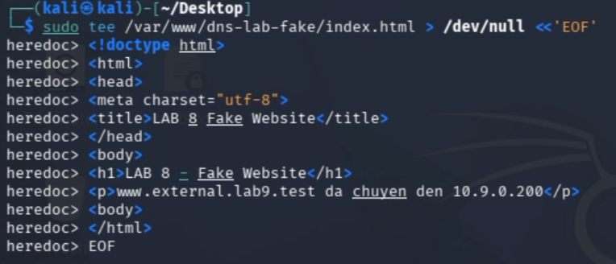
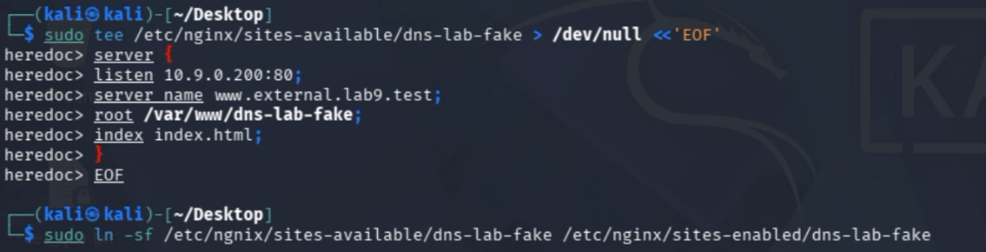

Tạo trang web mô phỏng DMZ
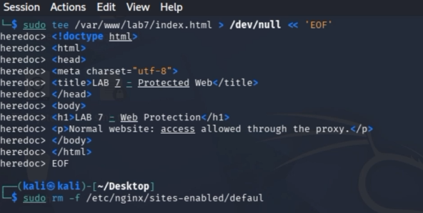
Tắt website Nginx mặc định và tạo website chỉ lắng nghe ở DMZ
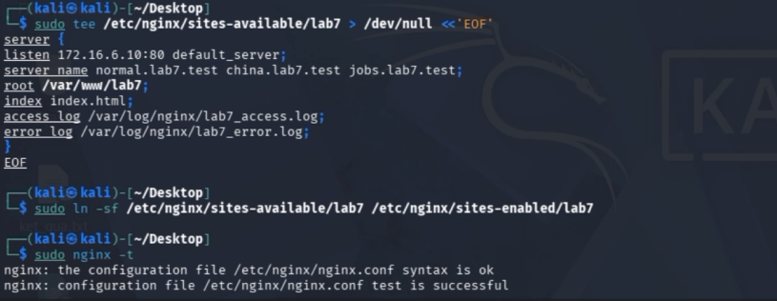
Trong Windows Server chạy
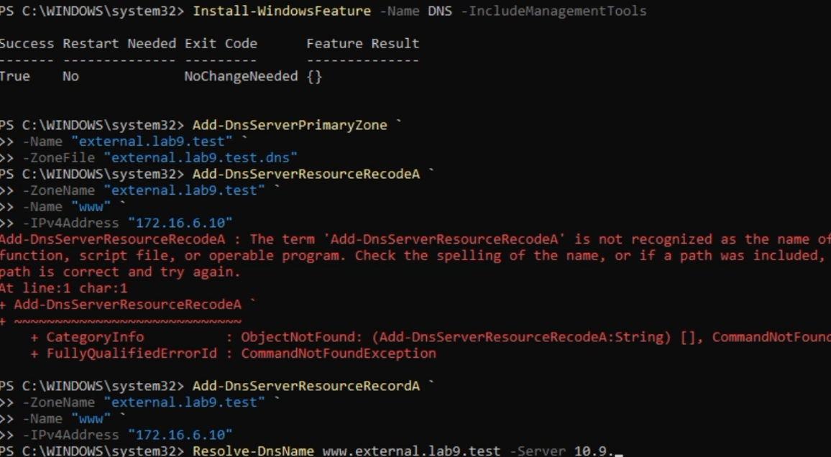
1. Tại sao /etc/hosts có thể ảnh hưởng trình duyệt nhưng dig @DNS-SERVER vẫn trả kết quả DNS gốc?
File hosts là cơ chế phân giải tên cục bộ trên máy Victim. Khi trong file hosts có ánh xạ tên miền sang một IP khác, trình duyệt sử dụng IP đó trước khi hỏi DNS Server. Ngược lại, lệnh dig @DNS-SERVER gửi truy vấn trực tiếp đến DNS Server 10.9.0.10, không sử dụng file hosts của máy Victim. Vì DNS Server vẫn có bản ghi gốc www.external.lab9.test → 172.16.6.10, lệnh dig vẫn trả về 172.16.6.10
4. Vai trò của TTL trong cache poisoning là gì?
TTL quy định thời gian bản ghi DNS được lưu trong cache của DNS Resolver. Nếu cache poisoning thành công, bản ghi giả sẽ tiếp tục được Resolver trả về cho các Client cho đến khi TTL hết hạn hoặc cache bị xóa. TTL càng dài thì ảnh hưởng của bản ghi giả càng kéo dài; trong tài nguyên Lab, bản ghi giả dùng TTL 120 giây
5. Tại sao VirtualBox Promiscuous Mode = Allow VMs cần thiết trong bài này?
DNS query giữa người dùng và DNS Server thường là lưu lượng unicast, không gửi trực tiếp đến Kali. Promiscuous Mode = Allow VMs cho phép Kali nhìn thấy và bắt các gói unicast giữa những VM khác trong cùng mạng DNSLAB, từ đó đọc được DNS query, Transaction ID và UDP source port để quan sát hoặc tạo phản hồi mô phỏng
6. Vì sao LAB 9 dùng mạng DNSLAB riêng thay vì tấn công trực tiếp DC01 DNS của LAN-DOMAIN?
LAB 9 dùng mạng DNSLAB riêng 10.9.0.0/24 để cô lập thử nghiệm DNS khỏi LAN-DOMAIN 10.6.0.0/24. pfSense làm Gateway 10.9.0.1 và kiểm soát lưu lượng giữa DNSLAB, LAN, MGMT và DMZ. Cách này tránh ảnh hưởng DNS và máy thật trong LAN-DOMAIN, đồng thời giúp dễ kiểm tra và khôi phục môi trường sau khi làm lab

